PROBLEMA D / ENTREGABLE 6

Impacto de los periféricos
PD3 avanza la configuración PRR sólo en ACTIVO. Un bit PRR a 1 corta el reloj del módulo. Habilitar ese reloj permite usar el periférico, cuya actividad efectiva depende de su configuración y carga.
Pos. | Reloj habilitado | Pos. | Relojes habilitados en forma acumulativa
0 | Ninguno | — | —
1 | ADC | 8 | ADC
2 | USART0 | 9 | ADC + USART0
3 | SPI | 10 | ADC + USART0 + SPI
4 | Timer0 | 11 | ADC + USART0 + SPI + Timer0
5 | Timer1 | 12 | ADC + USART0 + SPI + Timer0 + Timer1
6 | Timer2 | 13 | ADC + USART0 + SPI + Timer0 + Timer1 + Timer2
7 | TWI | 14 | ADC + USART0 + SPI + Timer0 + Timer1 + Timer2 + TWI
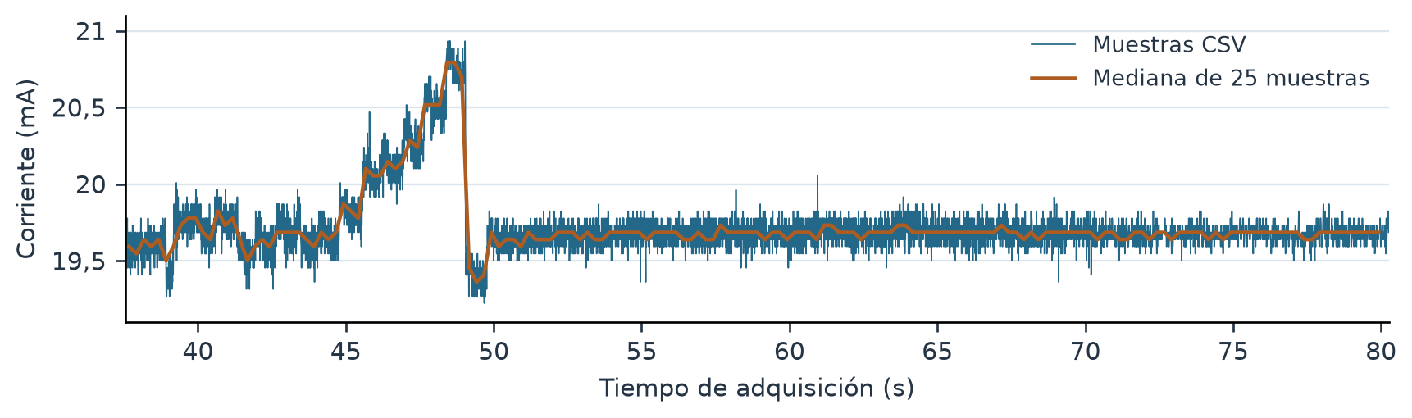
Figura 1. La mediana por bloques de 0,25 s resalta los cambios sostenidos. La curva azul conserva las muestras originales.

Ventanas observadas en ACTIVO 1
Descripción | Ventana (s) | N | Media (mA) | DE (mA)
Entrada estable | 37,55–38,74 | 120 | 19,59 | 0,09
Fluctuaciones | 39,00–44,49 | 550 | 19,67 | 0,13
Ascenso escalonado | 45,50–48,99 | 350 | 20,33 | 0,28
Nivel alto | 48,50–48,94 | 45 | 20,75 | 0,09
Retorno bajo | 49,20–49,49 | 30 | 19,39 | 0,10
Meseta posterior | 50,00–80,28 | 3029 | 19,68 | 0,08
El tramo alto promedia 1,16 mA más que el de entrada. El ascenso es compatible con una fase acumulativa, pero las ventanas son estimaciones de la traza. La ventana de nivel alto está contenida en la de ascenso.

